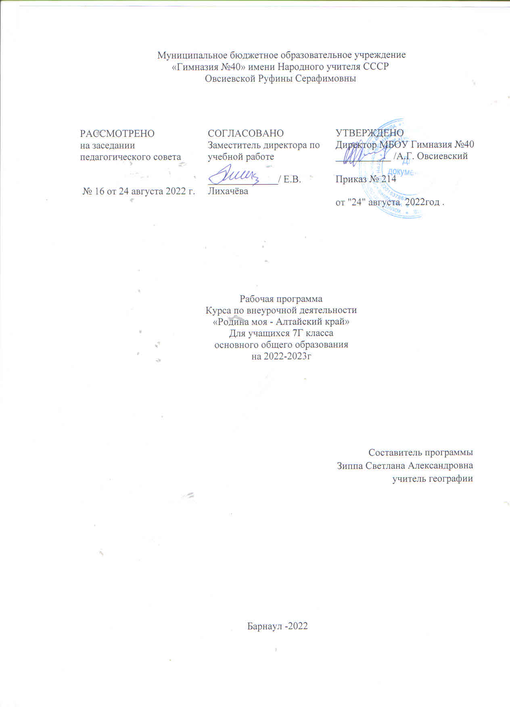

ПОЯСНИТЕЛЬНАЯ ЗАПИСКА.
Рабочая программа по курсу внеурочной деятельности на уровне основного общего образования составлена на основе Требований к результатам освоения основной образовательной программы основного общего образования, представленных в Федеральном государственном образовательном стандарте основного общего образования, а также на основе характеристики планируемых результатов духовно-нравственного развития, воспитания и социализации обучающихся, представленной в Примерной программе воспитания (одобрено решением ФУМО от 02 06 2020 г ).
Внеурочная деятельность является составной частью учебно-воспитательного процесса и одной из форм организации свободного времени учащихся. Она понимается сегодня преимущественно как деятельность, организуемая во внеурочное время для удовлетворения потребностей учащихся в содержательном досуге, их участии в самоуправлении и общественно полезной деятельности. Одним из приоритетных направлений внеурочной деятельности обучающихся является духовно-нравственное направление. Многое связывает человека с тем местом, где он родился и вырос. Родной край, его люди, природа – всё это становится частью его судьбы. Осознание малой родины – главный методологический принцип духовно-нравственного воспитания учащихся. В программе внеурочной деятельности «Моя Родина - Алтайский край» значительное место уделяется изучению природы региона, экологическим проблемам края в настоящее время. Содержание программы отражает комплексно-системный подход к родному краю как некой целостности, представленной во всём многообразии составляющих её процессов и явлений. Такой подход позволяет рассматривать природные факторы, формирующие и изменяющие состояние изучаемого региона, в их равноправном взаимодействии. В ходе реализации программы подростки углубляют и расширяют знания о Алтайского края, экологической обстановке в регионе, об охране окружающей среды и бережного отношения к ней.

Актуальность данной программы внеурочной деятельности заключается в том, что изучение природы родного края вызывает большой интерес у детей, развивает активно-познавательную деятельность, готовит к исследовательской и научной деятельности.

Цели реализации курса внеурочной деятельности:
• создание условий для духовно-нравственного воспитания и развития детей через активное познание родного края
• освоение знаний об основных краеведческих понятиях, особенностях природы, во всем её разнообразии;
• овладение умениями работать с различными источниками краеведческой информации; сочетать панорамный взгляд на регион с вычленением отдельных деталей повседневного бытия;
• развитие познавательных интересов, интеллектуальных и творческих способностей в процессе изучения материала, самостоятельного приобретения новых знаний;

ЛИЧНОСТНЫЕ РЕЗУЛЬТАТЫ
Гражданского воспитания: — сформированность гражданской позиции обучающегося как активного и ответственного члена российского общества;
Патриотического воспитания: — сформированность российской гражданской идентичности, патриотизма, уважения к своему народу, чувства ответственности перед Родиной, гордости за свой край, свою Родину, свой язык и культуру, прошлое и настоящее многонационального народа России; —ценностное отношение к государственным символам, историческому и природному наследию, памятникам, традициям народов России,
Трудового воспитания: установка на активное участие в решении практических задач (в рамках семьи, школы, города, края) технологической и социальной направленности, способность инициировать, планировать и самостоятельно выполнять такого рода деятельность; интерес к практическому изучению профессий и труда различного рода, в том числе на основе применения географических знаний; осознание важности обучения на протяжении всей жизни для успешной профессиональной деятельности и развитие необходимых умений для этого; осознанный выбор и построение индивидуальной траектории образования и жизненных планов с учётом личных и общественных интересов и потребностей.
Экологического воспитания: ориентация на применение географических знаний для решения задач в области окружающей среды, планирования поступков и оценки их возможных последствий для окружающей среды; осознание глобального характера экологических проблем и путей их решения; активное неприятие действий, приносящих вред окружающей среде; осознание своей роли как гражданина и потребителя в условиях взаимосвязи природной, технологической и социальной сред; готовность к участию в практической деятельности экологической направленности.

МЕТАПРЕДМЕТНЫЕ РЕЗУЛЬТАТЫ
Изучение географии в основной школе способствует достижению метапредметных результатов, в том числе:
Овладению универсальными познавательными действиями:
Базовые логические действия
- Выявлять и характеризовать существенные признаки географических объектов, процессов и явлений;
- устанавливать существенный признак классификации географических объектов, процессов и явлений, основания для их сравнения;
- выявлять закономерности и противоречия в рассматриваемых фактах и данных наблюдений с учётом предложенной географической задачи;
- выявлять дефициты географической информации, данных, необходимых для решения поставленной задачи;
- выявлять причинно-следственные связи при изучении географических объектов, процессов и явлений; делать выводы с использованием дедуктивных и индуктивных умозаключений, умозаключений по аналогии, формулировать гипотезы о взаимосвязях географических объектов, процессов и явлений;
- самостоятельно выбирать способ решения учебной географической задачи (сравнивать несколько вариантов решения, выбирать наиболее подходящий с учётом самостоятельно выделенных критериев).
Базовые исследовательские действия
- Использовать географические вопросы как исследовательский инструмент познания;
- формулировать географические вопросы, фиксирующие разрыв между реальным и желательным состоянием ситуации, объекта, и самостоятельно устанавливать искомое и данное;
- формировать гипотезу об истинности собственных суждений и суждений других, аргументировать свою позицию, мнение по географическим аспектам различных вопросов и проблем;
- проводить по плану несложное географическое исследование, в том числе на краеведческом материале, по установлению особенностей изучаемых географических объектов, причинно-следственных связей и зависимостей между географическими объектами, процессами и явлениями;
- оценивать достоверность информации, полученной в ходе географического исследования;
- самостоятельно формулировать обобщения и выводы по результатам проведённого наблюдения или исследования, оценивать достоверность полученных результатов и выводов;
- прогнозировать возможное дальнейшее развитие географических объектов, процессов и явлений, событий и их последствия в аналогичных или сходных ситуациях, а также выдвигать предположения об их развитии в изменяющихся условиях окружающей среды.
Работа с информацией
- Применять различные методы, инструменты и запросы при поиске и отборе информации или данных из источников географической информации с учётом предложенной учебной задачи и заданных критериев;
- выбирать, анализировать и интерпретировать географическую информацию различных видов и форм представления;
- находить сходные аргументы, подтверждающие или опровергающие одну и ту же идею, в различных источниках географической информации;
- самостоятельно выбирать оптимальную форму представления географической информации;
- оценивать надёжность географической информации по критериям, предложенным учителем или сформулированным самостоятельно;
- систематизировать географическую информацию в разных формах.
Овладению универсальными коммуникативными действиями:
Общение
- Формулировать суждения, выражать свою точку зрения по географическим аспектам различных вопросов в устных и письменных текстах;
- в ходе диалога и/или дискуссии задавать вопросы по существу обсуждаемой темы и высказывать идеи, нацеленные на решение задачи и поддержание благожелательности общения;
- сопоставлять свои суждения по географическим вопросам с суждениями других участников диалога, обнаруживать различие и сходство позиций;
- публично представлять результаты выполненного исследования или проекта.
Совместная деятельность (сотрудничество)
- Принимать цель совместной деятельности при выполнении учебных географических проектов, коллективно строить действия по её достижению: распределять роли, договариваться, обсуждать процесс и результат совместной работы;
- планировать организацию совместной работы, при выполнении учебных географических проектов определять свою роль (с учётом предпочтений и возможностей всех участников взаимодействия), участвовать в групповых формах работы, выполнять свою часть работы, достигать качественного результата по своему направлению и координировать свои действия с другими членами команды;
- сравнивать результаты выполнения учебного географического проекта с исходной задачей и оценивать вклад каждого члена команды в достижение результатов, разделять сферу ответственности.
Овладению универсальными учебными регулятивными действиями:
Самоорганизация
- Самостоятельно составлять алгоритм решения географических задач и выбирать способ их решения с учётом имеющихся ресурсов и собственных возможностей, аргументировать предлагаемые варианты решений;
- составлять план действий (план реализации намеченного алгоритма решения), корректировать предложенный алгоритм с учётом получения новых знаний об изучаемом объекте.
Самоконтроль (рефлексия)
- Владеть способами самоконтроля и рефлексии;
- объяснять причины достижения (недостижения) результатов деятельности, давать оценку приобретённому опыту;
- вносить коррективы в деятельность на основе новых обстоятельств, изменившихся ситуаций, установленных ошибок, возникших трудностей;
- оценивать соответствие результата цели и условиям.

ПРЕДМЕТНЫЕ РЕЗУЛЬТАТЫ
- Описывать по географическим картам местоположение изученных географических объектов для решения учебных и (или) практико-ориентированных задач;
- определять природные зоны по их существенным признакам на основе интеграции и интерпретации информации об особенностях их природы;
- различать изученные процессы и явления, происходящие в географической оболочке;
- приводить примеры изменений в геосферах в результате деятельности человека;
- описывать закономерности изменения в пространстве рельефа, климата, внутренних вод и органического мира;
- выявлять взаимосвязи между компонентами природы в пределах отдельных территорий с использованием различных источников географической информации;
- описывать климат территории по климатограмме;
- объяснять влияние климатообразующих факторов на климатические особенности территории;
- формулировать оценочные суждения о последствиях изменений компонентов природы в результате деятельности человека с использованием разных источников географической информации;
- представлять в различных формах (в виде карты, таблицы, графика, географического описания) географическую информацию, необходимую для решения учебных и практико-ориентированных задач;
- интегрировать и интерпретировать информацию об особенностях природы, населения и его хозяйственной деятельности на отдельных территориях, представленную в одном или нескольких источниках, для решения различных учебных и практико-ориентированных задач;
Специфика содержания программы, предполагает использование различных методов и форм обучения, позволяющих активизировать различные способы восприятия, и усвоения информации, в том числе на теоретическом, практическом и эмоциональном уровнях. И в процессе изучения курса больше внимания будет уделяться организации самостоятельной исследовательской работе учащихся как индивидуальной, так и групповой. Проведение экскурсий и практических работ на местности для изучения особенностей природы вокруг школы, понимания влияния деятельности людей на природные компоненты, формирования представления о взаимосвязях в системе «природа-человек» является необходимым условием реализации программы. Помочь школьникам осознать свою включенность в жизнь района, города, села, сделать изучение региональной географии более активным и личностно значимым позволит включение в учебный процесс учебных проектов.
Основу курса составляют личностно ориентированный, гуманистический, практико-ориентированный и интегративный принципы географии.
В ходе изучения данного курса возможно применение следующих форм обучения:
- практикум;
- диалог;
- экскурсия;
- проектирование;
- самостоятельная работа учащихся;
- представление и защита творческих работ учащихся;
- участие в конференциях.

Место курса в учебном плане образовательного учреждения
Программа разработана для 7 класса. Общий объем программы – 35 часов. 1 ч в неделю

Учебно-методическое обеспечение реализации программы
Горбатова О.Н., Блинова Т.Г. География Алтайского края: учебно-методическое пособие для учителя географии.- Барнаул: АКИПКРО, 2017. – 294 с.
Горбатова О.Н. География Алтайского края: учебное пособие. – Барнаул: ОАО «алтайский дом печати», 2017. – 332с.
Горбатова О.Н., Ганжа И.П. Физическая география Алтайского края [электронный образовательный ресурс], 2016.

СОДЕРЖАНИЕ УЧЕБНОГО ПРЕДМЕТА
Раздел 1. Алтайский край на карте России
История формирования и освоения территории края
Географическое положение и границы Алтайского края
Территория края. Границы. Государственная граница. Географическое положение
Административно-территориальное устройство Районирование территории
Федеральный округ. Районы края. Символика края, городов края

Раздел 2. Природа края
Природные условия и ресурсы края
Природные условия и природные ресурсы. Классификации природных ресурсов. Природно-ресурсный капитал и экологический потенциал края.
Геологическое строение, рельеф и полезные ископаемые
Основная тектоническая структура Пояс горообразования. Геохронологическая таблица. Основные формы рельефа и особенности их распространения на территории края. Влияние внутренних и внешних процессов на формирование рельефа. Антропогенные формы рельефа. Особенности рельефа края.
Практическая работа
«Размещение форм рельефа»
Климат и климатические ресурсы
Факторы, определяющие климат края.. Распределение температуры воздуха, атмосферных осадков по территории. Коэффициент увлажнения.
Климатический пояс и тип климата. Наблюдаемые климатические изменения на территории Способы адаптации человека к разнообразным климатическим условиям на территории. Агроклиматические ресурсы. Опасные и неблагоприятные метеорологические явления. Особенности климата своего края.
Практическая работа
Оценка влияния основных климатических показателей своего края на жизнь и хозяйственную деятельность населения.
Природно-хозяйственные зоны
Почва — особый компонент природы. Факторы образования почв. Основные зональные типы почв, их свойства, различия в плодородии. Меры по сохранению плодородия почв: мелиорация земель, борьба с эрозией почв и их загрязнением.
Богатство растительного и животного мира
Особо охраняемые природные территории своего края. Особо охраняемые территории края; растения и животные, занесённые в Красную книгу России и Алтая. Природные ландшафты. Рекреационные ресурсы края
Раздел 3 Барнаул – малая родина
Город, в котором я живу. Знаменитые люди Алтая и города. Вклад Алтайского края в развитие научного потенциала страны. Улицы Барнаула. Интересные места города

Тематическое планирование
№ | Тема | Кол-во часов | Практическая работа /кол-во часов
1 | Раздел 1. Алтайский край на карте России | 5 | 1
2 | Раздел 2 Природа Алтайского края | 22 | 4
3 | Раздел 3 Барнаул – малая родина | 6 | 1
4 | Обобщение курса | 1
 | итого | 34 | 6

.

Поурочное планирование

№ | Тема | Кол-во часов
 | Раздел 1. Алтайский край на карте России | 5
1 | Общие сведения об Алтайском крае | 1
2 | История изучения Алтайского края | 1
3 | Географическое положение Алтайского края Практическая работа «Географическое положение края» | 1
4 | Административно-территориальное устройство Алтайского края | 1
5 | Символика края и его городов. | 1
 | Раздел 2 Природа Алтайского края | 22
6 | Природные условия и природные ресурсы | 1
7 | Геологическое строение, рельеф | 1
8 | Основные формы рельефа Практическая работа «Размещение форм рельефа» | 1
9 | Экскурсия. Музей минералогии института географии Алтайского государственного университета | 1
10 | Особенности климата края. Общая характеристика | 1
11 | Оценка основных климатических показателей с точки зрения их благоприятности для жизни человека и ведения сельскохозяйственной деятельности на территории Алтайского края. Практическая работа. Оценка влияния основных климатических показателей своего края на жизнь и хозяйственную деятельность населения | 1
12 | Практическая работа. «Создание климматограммы». | 1
13 | Внутренние воды и водные ресурсы. Общая характеристика | 1
14 | Размещение водных ресурсов Практическая работа «Размещение водных объектов» | 1
15 | Участие в городском конкурсе «Многогранная геология» | 1
16 | Участие в городском конкурсе «Многогранная геология» | 1
17 | Почвы и почвенно-земельные ресурсы | 1
18 | Растительный мир. Красная книга Алтая и России | 1
19 | Животный мир. Красная книга Алтая и России | 1
20 | Участие в городском конкурсе «Вместе создаем будущее» | 1
21 | Участие в городском конкурсе «Вместе создаем будущее» | 1
22 | ОППТ края | 1
23 | Проект. Создание буклета «ОППТ края» | 1
24 | Защита проекта – буклет «ОППТ края» | 1
25 | Природные ландшафты | 1
26 | Рекреационные ресурсы | 1
27 | Мероприятия по охране природы | 1
 | Раздел 3 Барнаул – малая родина | 6
28 | Город, в котором я живу | 1
29 | Знаменитые люди города и края | 1
30 | Научный потенциал города и края | 1
31 | Улицы Барнаула | 1
32 | Мой любимый уголок города
33 | Географическая викторина | 1
34 | Обобщение курса | 1

